Četrtek, 14.5.2020
1.ura:MAT
Ponavljanje in utrjevanje
- Danes boš ponovil/a vse, kar si se naučil/a o pisnem množenju, geometrijskih likih in telesih, o simetriji in vzorcih.
- V interaktivnem gradivu –Radovednih pet prelistaj in seveda preberi snov internetne strani, rešuj tam, kjer je označen svinčnik.
- Lahko pa si prepišeš nalogo oz. račune tudi v zvezek ( lahko tudi iz DZ). Pri vsakem poglavju reši vsaj 3 račune, nariši like, telesa…
4. Naloge in račune si lahko izmisliš tudi sam/a in jih narediš v zvezek-
poslikaš in mi pošlješ( če želiš).
- Naslednjo uro začnemo s pisnim deljenjem, poštevanka mora biti utrjena!

2.ura: ŠPO
1. Najprej opravi lahkoten tek - 5 min. Nato opravi gimnastične vaje za ogrevanje.
2. Vzameš kolebnico (če je nimaš, lahko tudi navadno vrv).
Izvajaj naslednje vaje.
- Sonožno preskakovanje kolebnice naprej
- Enonožno preskakovanje kolebnice
- Sonožno preskakovanje kolebnice nazaj
- Enonožno preskakovanje kolebnice v lahnem teku naprej
Vsako vajo opravljaj 4-5 minut. Na koncu opravi raztezne vaje.

3.ura: NIT
Če nisi česa znal povezati oz. pobarvati v 1. nalogi (DZ,str. 82), lahko vprašaš za rešitev v petek- preko Zooma.
V kraljestvu gliv
- Preberi besedilo v DZ, na strani 83, ki je v modrem območju. Podčrtaj ga z barvico in ravnilom.
- Gobe in plesni uvrščamo med kraljestvo gliv.
- Ali potrebujejo svetlobo?
- DZ, str. 83 - 1. naloga – poveži slike z ustreznimi besednimi zvezami.
-2. naloga – izpolni razpredelnico (nariši). Preberi moram vedeti.
5. Prepiši v zvezek :
KRALJESTVO GLIV
- Glive živijo v vseh življenjskih okoljih, celo na človeški koži.
- UŽITNE GLIVE: nekatere vrste gob, plemenite plesni.
- NEUŽITNE GLIVE: strupene gobe, krušna plesen na kruhu …
- Glive so v naravi zelo pomembne, saj razkrajajo odmrle organizme.

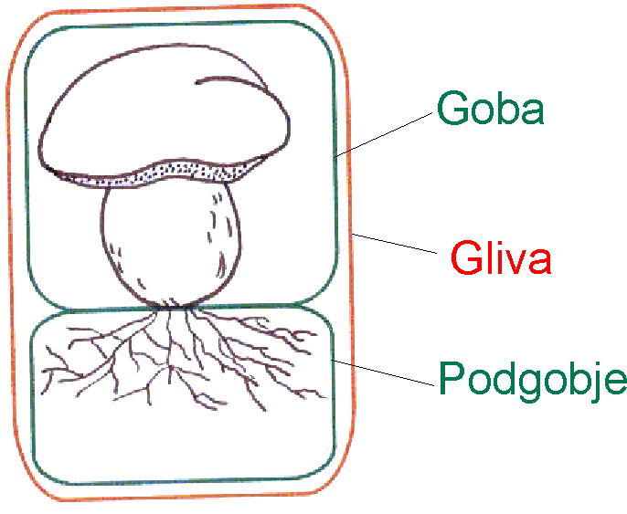

4.ura:GUM

5.ura:SLJ
Kako izrekamo zahvalo?
1. Preberi snov v DZ na strani 82, 83.
- 1. in 2. nalogo reši ustno.
- 3. naloga – dopolni povedi.
- 4. naloga – preberi besedila v oblačkih in ustno odgovori.
- Napiši naslov v zvezek: Zahvala in prepiši besedilo pod Dopolni in pomni ( vstavi še dve besedi-v pomoč ti je lahko 2.naloga.

6.ura: DOD/DOP
Ponavljamo (poklici, vejice)
1. Poimenovanjem za različne poklice pripiši ženske oblike.
vrtnar _________________________ arhitekt ___________________________
igralec ________________________ novinar ___________________________
znanstvenik ____________________ živinozdravnik _____________________
2. Ustrezno poveži.
Krovec  Krojač  Kmet  Strugar  Rudar | - pridobiva rudo.  - kroji in šiva obleke, perilo in druge tekstilne izdelke.  - skrbi za živali in pridelavo poljščin.  - s strešno kritino pokriva strehe različnih objektov.  - s struženjem obdeluje kovino.
3. Vstavi vejice, kjer je potrebno.
Mama je na vrtu posadila solato peteršilj redkev in korenje.
V dedkovem sadovnjaku rastejo jablane hruške in slive.
Na izletu smo si ogledali Celje in njegovo okolico.
Na mizi so bili zanimivi pogrinjki kristalni kozarci in srebrni pribor.

